
责任编辑：
电 话：86-010-58303547
传 真：86-010-58303388
编辑邮箱：tainbk@chinaccm.com
地址：北京市朝阳区高碑店盛世龙源12号楼（邮编：100022）

2019.01.18

苯酚市场周报目录
一、苯酚周报 3
1、苯酚国际市场 3
2、苯酚国内市场 4
2.1、本周苯酚生产厂家出厂价格 4
2.2、本周苯酚区域价格 4
2.3、高桥石化苯酚价格走势图 4
2.4、苯酚华东市场价格走势图 4
3、苯酚行情分析及后市展望 4
二、丙酮周报 3
1、丙酮国际市场 3
2、丙酮国内市场 4
2.1、本周丙酮生产厂家出厂价格 4
2.2、本周丙酮区域价格 4
2.3、高桥石化丙酮价格走势图 4
2.4、丙酮华东市场价格走势图 4
3、丙酮行情分析及后市展望 4

一、苯酚周报

1、苯酚国际市场
日期 | 产品名称 | 国家/地区 | 价格类型 | 最低价 | 最高价 | 均价涨跌 | 价格单位
2019-01-15 | 苯酚 | 东南亚 | CFR | 1009 | 1011 | 65 | 美元/吨
2019-01-15 | 苯酚 | 中国 | CFR | 1024 | 1026 | 75 | 美元/吨
2019-01-15 | 苯酚 | 美国东海岸 | 美国东海岸出罐 | 911 | 931 | 44 | 美元/吨
2019-01-15 | 苯酚 | 美湾 | FOB | 1088 | 1108 | 0 | 美元/吨
2019-01-15 | 苯酚 | 西北欧 | FD | 1052 | 1056 | 26 | 美元/吨
2019-01-15 | 苯酚 | 鹿特丹 | FOB | 1085 | 1089 | 25 | 美元/吨

2、苯酚国内市场

2.1、本周苯酚生产厂家出厂价格
产品名称 | 生产厂家 | 天津石化 | 燕山石化 | 蓝星哈尔滨 | 高桥石化 | 吉林石化
苯酚 | 2019/1/14 | 8500 | 8500 | 8500 | 8500 | 8400
苯酚 | 2019/1/15 | 8500 | 8500 | 8500 | 8500 | 8400
苯酚 | 2019/1/16 | 8500 | 8500 | 8500 | 8500 | 8400
苯酚 | 2019/1/17 | 8500 | 8500 | 8500 | 8500 | 8400
苯酚 | 2019/1/18 | 8500 | 8500 | 8500 | 8500 | 8400

2.2、本周苯酚区域价格
产品 | 日期 | 华东地区 | 华北地区 | 华南地区
苯酚 | 1月11日 | 8300-8300 | 8400-8400 | 9000-9100
苯酚 | 1月18日 | 8350-8400 | 8400-8500 | 9000-9000
较上周涨跌 |  | ↑50/100 | ↑0/100 | ↓0/100

2.3、华东苯酚价格走势图
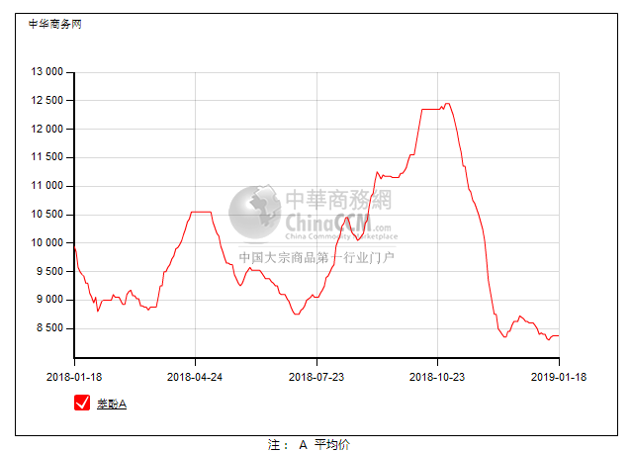

2.4、高桥石化苯酚价格走势图
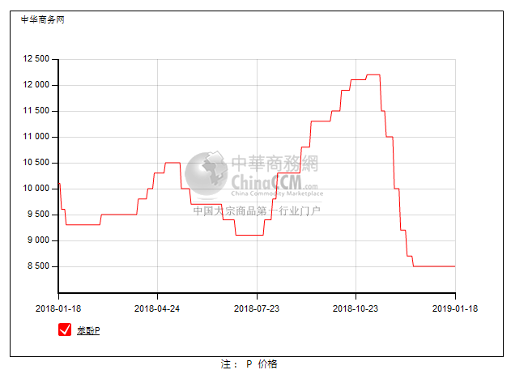

3、苯酚行情分析及后市展望
本周，国内苯酚市场窄幅震荡整理为主。周初虽有惠州忠信停车利好，但下游需求未有明显改善，且随着节日气氛的浓厚，下游询盘采购气氛更是逐渐减淡，贸易商也多随行就市持稳报盘，市场实单成交平平，刚需为主。目前华北主流参考8400-8500元/吨，华东主流参考8350-8400元/吨，华南主流参考9000元/吨附近。
重点市场行情分述：
华北地区：本周，燕山周边地区苯酚市场波动窄幅。周初场内询盘气氛好转，贸易商存挺价意向，但高价下游跟进缓慢，实单仍以刚需商谈为主。周后期，贸易商合约完成尚可，下游买气已经逐渐减淡，成交也略显胶着。截止本周末，重心僵持在8400-8500元/吨，实单实谈。
华东地区：本周，华东地区苯酚市场窄幅整理运行。华东到货有限，港口库存水平依旧不高，贸易商继续挺价销售，低价难寻，不过下游跟高意向不强。周后期，虽然港口提货仍需排队，但下游备货多已完成，继续采购意向不高，实单成交寥寥。截止本周末，当地重心参考在8350-8400元/吨。
华南地区：本周，华南地区苯酚市场整理为主。虽然惠州忠信装置停车，供应面稍有收缩，但下游需求也延续平淡，询盘气氛不佳，整体买盘有限，成交刚需为主。截止本周末，当地重心参考在9000元/吨附近。
后市预测，下游备货基本完成，少有采购，预计延续清淡局面。

二、丙酮周报

1、丙酮国际市场
日期 | 产品名称 | 国家/地区 | 价格类型 | 最低价 | 最高价 | 均价涨跌 | 价格单位
2019-01-15 | 丙酮 | 鹿特丹 | FOB | 602 | 606 | -25 | 美元/吨
2019-01-15 | 丙酮 | 西北欧 | FD | 628 | 632 | -20 | 美元/吨
2019-01-15 | 丙酮 | 美湾 | FOB | 738.5 | 760.5 | 0 | 美元/吨
2019-01-15 | 丙酮 | 中国 | CFR | 424 | 426 | 5 | 美元/吨
2019-01-15 | 丙酮 | 东南亚 | CFR | 504 | 506 | 5 | 美元/吨

2、丙酮国内市场

2.1、本周丙酮生产厂家出厂价
产品名称 | 生产厂家 | 燕山石化 | 蓝星哈尔滨 | 高桥石化 | 吉林石化 | 天津石化
丙酮 | 2019/1/14 | 3650 | 3950 | 3650 | - | 3650
丙酮 | 2019/1/15 | 3650 | 3950 | 3650 | - | 3650
丙酮 | 2019/1/16 | 3650 | 3950 | 3650 | - | 3650
丙酮 | 2019/1/17 | 3650 | 3950 | 3650 | - | 3650
丙酮 | 2019/1/18 | 3650 | 3950 | 3650 | - | 3650

2.2、本周丙酮区域价格
产品 | 日期 | 华东地区 | 华北地区 | 华南地区
丙酮 | 1月11日 | 3650-3650 | 3650-3700 | 3700-3700
丙酮 | 1月18日 | 3600-3650 | 3650-3700 | 3700-3800
较上周涨跌 |  | ↓50/0 | ↓0 | ↑0/100

2.3、华东丙酮价格走势图
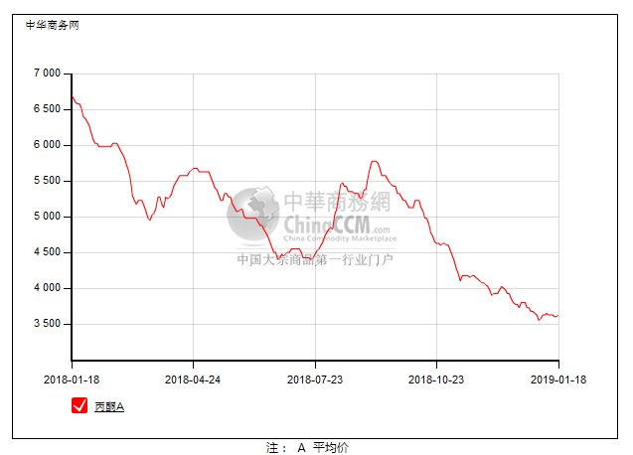

2.4、高桥石化丙酮市场价格走势图
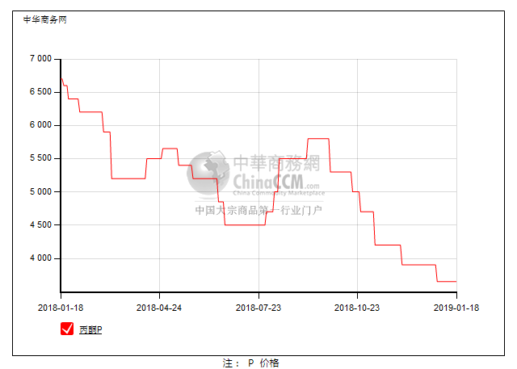

3、丙酮行情分析及后市展望
本周，国内丙酮市场区间整理为主，商投氛围平平。周初惠州忠信短暂停车检修，加上下游存备货预期，贸易商报盘坚挺，场内询盘气氛有所提升，买盘跟进尚可。周中后期，随着节日氛围的浓厚，下游采购兴趣逐渐减淡，但贸易商低出意向不高，报盘维持稳定，市场实单成交平平。截止本周末，华北主流参考3650-3700元/吨，华东主流参考3600-3650元/吨，华南主流参考3700-3800元/吨。
重点市场行情分述：
华北地区：本周，燕山周边丙酮市场维持区间整理。周前期，厂商持稳报盘，下游备货积极性一般，商投氛围安静。且随着节日气氛的浓厚，下游采购气氛逐渐减淡，贸易商也多按合约走货，报盘稳定，成交平平。截止本周末，当地重心僵持在3650-3700元/吨。
华东地区：本周，华东地区丙酮市场行情平淡。周前期，下游采购相对集中，询盘气氛好转，支撑贸易商继续挺价，但因供应仍充裕，下游多是刚需跟进，实单实谈。周后期，因对年后期待存在，港口货贸易商低出意向不强，但当前国内合约完成不佳，压力尚存，积极走货下商谈低价零星。截止本周末，当地价格参考在3600-3650元/吨。
华南地区：本周，华南地区丙酮市场震荡整理为主，商投情况平平。下游存备货预期，加上忠信装置停车，贸易商多挺价销售，不过下游多随用随拿，实单实谈为主。周后期，随着下游结束年前备货，询盘逐渐减淡，贸易商也随行就市暂且报稳，维持实单实谈态势。截止本周末，当地重心参考在3700-3800元/吨。
后市预测，随着备货逐渐减淡，贸易商表面挺价也不易，整体商谈或日渐至低端。

